

**AXXON**

**BEKNOPT JAARRAPPORT**

**2015**

**2015, het jaar van de besparingen!**

Bij het aantreden van de regering Michel I was het al vlug duidelijk dat er op alle fronten een reeks van besparingen op ons afkwamen. Door het toepassen van een indexsprong werden de lonen van ambtenaren, arbeiders en bedienden bevroren en werd geen enkele euro toegekend aan een honorariaverhoging voor de medische en paramedische sectoren, inclusief de sector kinesitherapie. Enkel binnen het eigen sectorbudget waren verschuivingen mogelijk en konden er maatregelen genomen worden die geen eurocent gingen kosten!

Op Riziv-niveau werd na moeizame onderhandelingen, door het gebrek aan financiële middelen, begin 2015 een overeenkomst afgesloten tussen Axxon en de Verzekeringsinstellingen waarin volgende prioriteiten waren opgenomen die dan ook in de loop van 2015 - 2016 werden of worden ingevoerd.

* *Huisbezoek*: Het al dan niet aankruisen door de arts dat de ‘patiënt de woning autonoom kan verlaten’ leidt vaak tot administratieve verwikkelingen of tot therapeutische beperkingen. Vanaf 1 november 2015 kwam het beslissingsrecht, van de noodzaak om een patiënt aan huis te behandelen, bij de kinesitherapeut te liggen.
* *De 85 % - maatregel bij de inning van het remgeld* bleek al snel juridisch niet afdwingbaar. Een sanctie door de Dienst voor Geneeskundige Evaluatie en Controle zou niet uitvoerbaar zijn door de disproportionaliteit van de sanctie ten opzichte van het vergrijp. Er blijkt een discrepantie te zijn tussen wat in de nomenclatuur staat en wat in de conventie wordt overeengekomen. De werkgroep ‘specifieke zorgverleners’ zal zich hierover buigen in 2016.
* De *harmonisering van de RIZIV-sociale voordelen 2015 werd op vraag van het kabinet aangevat*. Net zoals bij artsen en apothekers werd een in een eerste luik een 3 trappen-systeem van premietoekenning toegepast op basis van de activiteit. In de loop van 2016 wordt deze prioriteit uitgevoerd na publicatie van het Koninklijk Besluit. Het 2de luik van het dossier sociale voordelen wordt in de loop van 2016 voorgelegd. De activiteiten die kinesitherapeuten verrichten, in een stelsel waarin genormeerde forfaits worden uitgekeerd voor de voltijds- of deeltijdse equivalenten en/of prestaties verrichten binnen de nomenclatuur K of M, dienen ook onderzocht te worden voor het in aanmerking komen voor de RIZIV sociale voordelen. Eén van de struikelblokken wordt ongetwijfeld de registratie van deze prestaties op naam van de kinesitherapeut.
* De *harmonisering van de persoonlijke aandelen:* Deze harmonisering moest leiden tot administratieve vereenvoudiging en tegelijkertijd moest gestreefd worden naar het transparanter maken van de eigen bijdrage van de patiënt. Binnen een werkgroep waren eind 2015 voorlopig 2 maatregelen aanvaardbaar: afschaffing van de terugbetaling tegen buitengewone hoegrootheid en herwaardering van de terugbetaling van de perinatale kinesitherapie op niveau C-prestaties.
* Een *kwaliteitspremie* van €2.000 voor elke kinesitherapeut die aan de kwaliteitsnormen heeft voldaan werd in 2015 door het kabinet De Block aanvaard. Het wetgevend kader en de uitbetaling zal pas in 2016 zijn beslag krijgen.

Op het niveau van Volksgezondheid werd in de plenaire vergadering van de Federale Raad het advies aan de Minister goedgekeurd over de **‘Directe toegang tot de kinesitherapie’**, weliswaar onder bepaalde voorwaarden. Verder werd in de Federale Raad, op vraag van de Minister, hard gewerkt aan een nieuw Beroepscompetentie Profiel met aandacht voor een nieuw zakelijk praktijkmodel, in een multidisciplinair kader waarbij de patiënt met zijn zorgvraag centraal staat. Ook het luik preventie werd onder de aandacht gebracht. Dit aangepaste Beroepscompetentie Profiel zal in 2016-2017 leiden tot een aanpassing van de ‘Gecoördineerde wet van 10 mei 2015 op de Gezondheidsberoepen’ (ex KB 78).

Van 2015 onthouden we ook:

* Axxon meerdere navormingen organiseerde binnen zijn Academy;
* Axxon deelnam aan het GIN-congres in Amsterdam en de Pre Conference Workshop georganiseerd door het ER-WCPT;
* Axxon deelnam aan de Generaal Meeting van de WCPT en haar Subgroups in Singapore;
* Axxon nu ook een vertegenwoordiger heeft binnen het Executive Committee van IPPTA (International Private Physical Therapy Association);
* Axxon een succesvol nationaal congres geriatrie organiseerde.

**Leden**

Axxon telde 4.753 leden in 2015 waarbij de verdeling 3.777 Nederlandstalige leden en 976 Franstalige leden bedraagt.

De grafiek hieronder geeft een overzicht van de verdeling van de leden wat hun werkstatuut betreft.

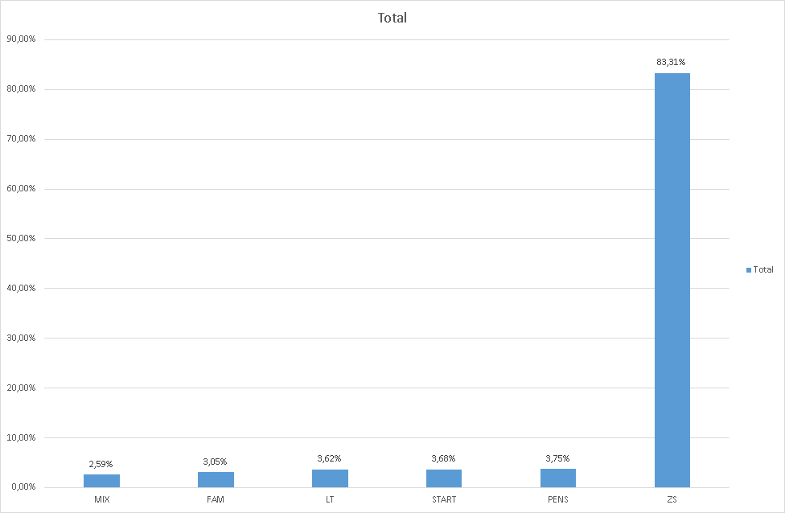

|  |  |
| --- | --- |
|  | **Jaarrekening - Resultaten** |
|  |  |
|  |  |
| **Vaste activa** | **202.212,36** |
|  |  |
| Materiële vaste activa | 90.037,34 |
|  |  |
| Financiële vaste activa | 112.175,02 |
|  |  |
| **Vlottende activa** | **697.558,39** |
|  |  |
| Voorraden en bestellingen in uitvoering | 5.000,00 |
|  |  |
| Vorderingen op ten hoogste één jaar | 120.897,52 |
|  |  |
| Liquide middelen | 569.860,87 |
|  |  |
| Overlopende rekeningen | 1.800,00 |
|  |  |
|  | **732.990,49** |
| **Eigen vermogen** | **402.722,18** |
|  |  |
| Overgedragen winst | 402.722,18 |
|  |  |
| **Schulden** | **497.048,57** |
|  |  |
| Schulden op meer dan één jaar | 1.971,73 |
|  |  |
| Schulden op ten hoogste één jaar | 349.759,98 |
|  |  |
| Overlopende rekeningen | 147.288,59 |
|  |  |
| **Totaal der passiva** | **732.990,49** |
|  |  |
| **RESULTATENBEREKENING** |  |
| **Bedrijfsopbrengsten** | **1.661.939,49** |
|  |  |
| **Bedrijfskosten** | **-1.622.482,21** |
|  |  |
| **RESULTAAT** |  |
| **Bedrijfswinst (verlies)** | **39.457,28** |
| **Financiële opbrengsten** | **3.125,37** |
| **Financiële kosten** | **-2.831,97** |
| **Winst uit gewone bedrijfsvoering** | **39.750,68** |
| **Uitzonderlijke opbrengsten** | **12.328,63** |
| **Uitzonderlijke kosten** | **-44.814,00** |
| **Winst van het boekjaar** | **7.265,31** |

**Contacten**

Ter ondersteuning van haar beleid onderhoudt Axxon diverse contacten, zowel op nationaal als op internationaal niveau. De voornaamste zijn:

* De opleidingen kinesitherapie
* FVB en UNPLIB
* UNIZO en UCM
* Diverse beroepsverenigingen van andere zorgenverstrekker
* Alle politieke partijen
* Hoge Raad voor Zelfstandigen en KMO’s
* Alle mutualiteiten

Op internationaal vlak is Axxon in contact met:

* World Confederation for Physical Therapy
* International Private Practitioners Association
* Fédération Internationale des Organisations de Physiothérapeutes Francophones

**Sociale zaken**

* Conventiecommissie
* Technische Raad
* Verzekeringscomité
* Profielencommissie
* Dienst voor Geneeskundige Evaluatie en Controle
* Observatorium voor Chronische Zieken
* IPTOP/Mental Health
* Platform zorgenverstrekkers

**Volksgezondheid**

* Federale Raad voor de Kinesitherapie en alle daaronder ressorterende werkgroepen en commissies
* Erkenningscommissie, overgedragen aan de Vlaamse Gemeenschap en de Fédération Wallonie-Bruxelles
* Planningscommissie
* Provinciale Geneeskundige Commissies
* Federale Commissie voor de Rechten van de Patiënt